PRESSINFORMATION

2016-02-03

Isuzu ska bli Sveriges snabbast växande pickup-märke

Isuzu Sverige kommer under våren att öka sitt återförsäljarnät med minst tolv nya handlare. Detta som ett första steg i planen att tredubbla försäljningen av pickupen D-Max i Sverige på två år.

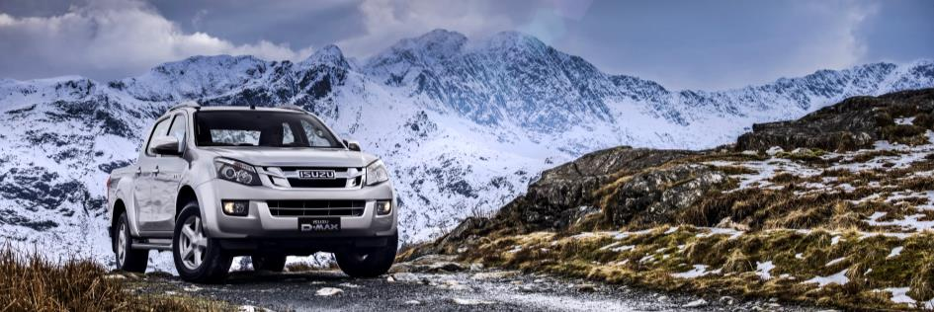

De första fyra handlarna som ska representera märket på tidigare så kallade ”vita” distrikt är: Tofta Bil i Kristianstad, som inom kort följs av Fordonsmäklarna i Segeltorp, Mårtenssons Bil i Malmö och Bilbörsen i Linköping. I skrivande stund slutförs förhandlingar med ytterligare åtta handlare. Vilka dessa är kommer att offentliggöras så snart alla kontrakt är undertecknade.

Isuzu Sverige har en aggressiv plan för en snabb expansion i Sverige. Pickupen D-Max har en helt annan marknadsposition i resten av Europa. Den var till exempel mest sålda pickup i Norge 2015.

– Vårt mål är att inom två år tredubbla försäljningen i Sverige. Vi ska vara bland Topp-3 i pickup-segmentet. Isuzu D-Max har en marknadsandel i Europa på 15 procent. Det ska vi överträffa, säger Torbjörn Lillrud, vd för International Motors Nordic AB.

Om Isuzu
Isuzu är Japans äldsta och största lastbilstillverkare. Rötterna sträcker sig tillbaka till 1916 och tillverkningen startade 1922 i Ishikawajima Automotive Works Company. Idag tillverkas cirka 670.000 lastbilar, bussar och pickuper per år. Företagets erfarenheter och forskning inom den tunga sidan har varit vägledande under utvecklingen av pickupen D-Max. Isuzu D-Max har klassledande dragvikt på hela 3.500 kg samt en bränsleeffektiv motor med låg förbrukning och ett koldioxid-utsläpp på endast 192 g/km, vilket innebär låga driftskostnader och låg vägskatt.

För mer information, kontakta:

Thomas Possling
Informations- och PR-chef
International Motors Nordic AB
040-618 49 25
0739-20 49 25
tpossling@im-nordic.com

